Mode d'emploi

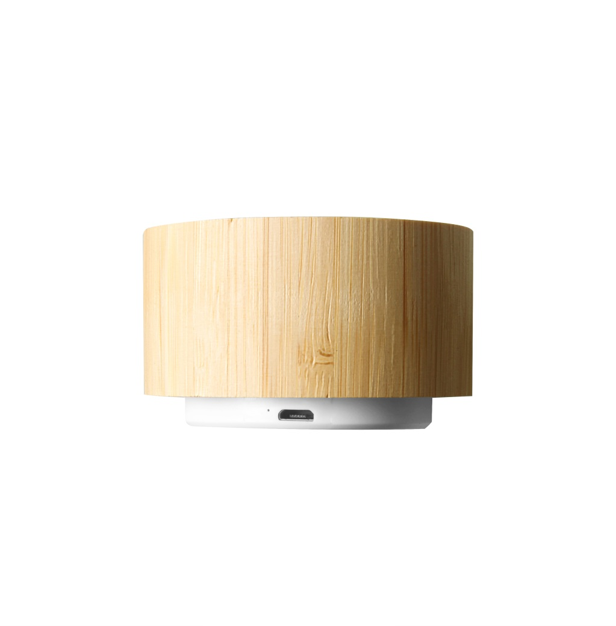



Haut-parleur

BLP3630-001

Consignes de sécurité

Lisez les consignes de sécurité avant d’utiliser votre appareil et les conserver pour toute référence future.
- Cet appareil ne doit pas être utilisé par des personnes (y compris des enfants) dont les capacités physiques, sensorielles ou mentales sont diminuées. Les personnes qui n’ont pas lu le présent manuel, à moins qu’elles n’aient reçu des explications par une personne responsable de leur sécurité et de leur supervision, ne doivent pas utiliser cet appareil.
- Les enfants doivent être surveillés afin qu’ils ne puissent pas jouer avec cet appareil.
- L’appareil doit toujours être facilement accessible.
- L’appareil ne doit être exposé ni au ruissellement ni à la projection d’eau.
- Aucun objet rempli de liquide, un vase par exemple, ne doit être placé au-dessus de l’appareil.
- Laissez un minimum d’espace libre de 10 cm autour de l’appareil pour garantir une bonne ventilation d’air.
- Aucune source de flamme nue, telle que des bougies allumées, ne doit être placée sur l’appareil.
- L’appareil est destiné à être utilisé uniquement dans un climat tempéré.
- Une écoute prolongée à volume maximal d’un appareil audio portable peut endommager l’ouïe de l’usager et causer des troubles auditifs (surdité temporaire ou permanente, bourdonnements d’oreille, acouphène, hyperacousie).
- Il est donc fortement recommandé de ne jamais écouter un appareil audio portable à volume élevé, mais à volume moyen sans toutefois dépasser une heure par jour.
- ATTENTION : Il y a un risque d’explosion si la batterie n’est pas remplacée correctement ou n’est pas remplacée par une batterie du même type ou de type équivalent.
- La batterie ne doit pas être exposée à une source de chaleur excessive telle que les rayons directs du soleil, une flamme, etc.
- Différents types de batteries ou des batteries neuves et usagées ne doivent pas être utilisées en même temps.
- La batterie doit être installée en respectant les polarités.
- Si la batterie est épuisée, elle doit être retirée de l’appareil.
- Toute batterie usée doit être mise au rebut de façon appropriée. Utilisez toujours les poubelles de collecte spécifiques (consultez votre revendeur) pour protéger l’environnement.
- La batterie de cet appareil ne doit pas être remplacée par l’utilisateur, mais uniquement par le fabricant, le service après-vente ou une personne qualifiée.

À ÉTEINDRE DANS DES ZONES RÉGLEMENTÉES
Éteignez l’appareil lorsque son utilisation n’est pas autorisée ou risque de provoquer des interférences ou des dangers, par exemple dans les avions, à proximité d’équipements médicaux, de réservoirs de carburants, de produits chimiques et de zones où sont utilisés des explosifs.

LA SÉCURITÉ ROUTIÈRE AVANT TOUT
Consultez les lois et réglementations en vigueur concernant l’utilisation de cet appareil dans les régions où vous allez utiliser un véhicule.
- Ne touchez pas à l’appareil pendant la conduite.
- Concentrez toute votre attention sur la conduite.
- Les signaux radio peuvent affecter certains systèmes électroniques de votre véhicule tels que le système audio stéréo et les équipements de sécurité.

INTERFÉRENCES
Tous les appareils sans fil peuvent subir des interférences susceptibles d’avoir une incidence sur leurs performances.
Tous nos appareils sont conformes aux normes et réglementations internationales et nationales, le cas échéant, visant à limiter l’exposition des utilisateurs aux champs électromagnétiques. Ces normes et réglementations ont été adoptées après la réalisation de nombreuses recherches scientifiques approfondies. Ces recherches n’ont établi aucun lien entre l’utilisation d’un appareil portable et les effets nocifs pour la santé humaine si l’appareil est utilisé conformément aux normes et réglementations applicables.

PERSONNEL HABILITÉ
Seul un personnel qualifié est habilité à réparer ce produit.

ACCESSOIRES
N’utilisez que des batteries, chargeurs et autres accessoires compatibles avec cet appareil. Ne raccordez jamais de produits incompatibles.

CONSERVEZ L’APPAREIL AU SEC.
Cet appareil n’est pas étanche à l’eau. Il faut le maintenir sec.

ENFANTS
Conservez votre appareil dans un endroit sûr, hors de la portée des jeunes enfants.
Cet appareil comprend de petites pièces qui peuvent présenter un risque d’étouffement pour les jeunes enfants.

Specifications

Tension acceptée : DC 5V 350mAh
Consommation max : 3W
Batterie au li-ion de 300mAh
Fréquence radio : 2402-2480MHz
Puissance sonore : 3W
Plage de fréquences : 100Hz-18KHz
Version Bluetooth compatible : 5.0
Distance de connexion Bluetooth : 10m
Autonomie en écoute de musique : 2 hours
Temps de charge : 2-3 hours
Dimensions: 73,5 x 45 mm
Poids : 113g

Présentation du produit

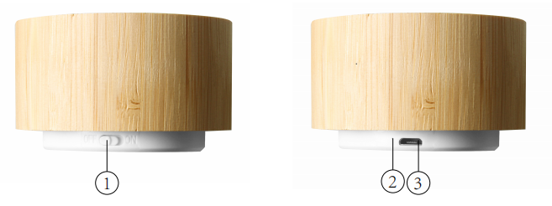

- Interrupteur d’alimentation coulissant
- Voyant indicateur LED de charge
- Port de charge Micro USB

Mode Bluetooth

- Faites glisser l’interrupteur d’alimentation coulissant ① pour allumer le haut-parleur
- Activez la fonction Bluetooth dans le téléphone ou l’ordinateur
- Recherchez le haut-parleur nommé « BLP3630 »
- Effectuez l’association, connectez les appareils et jouez la musique

Note :
- Ne faites pas tomber, n'exercez pas de force excessive sur les contrôles de l’appareil et ne posez pas d’objets lourds sur le haut-parleur.
- Ne tentez pas de réparer, de démonter ou de modifier le produit. L’appareil ne contient aucune pièce réparable par l’utilisateur.
- Si vous prévoyez de ne pas utiliser le haut-parleur pendant une période prolongée, rangez-le dans un lieu sec, tempéré et non poussiéreux.
- N’exposez pas la partie arrière des haut-parleurs à une source de chaleur.
- Ceci n’est pas un jouet, non adapté aux enfants de moins de 7 ans.

Déclaration de conformité UE

Par la présente, Dag Technologie® déclare que cet appareil est conforme aux exigences essentielles et aux autres dispositions pertinentes de la directive 2014/53/UE. La déclaration de conformité peut être consultée à l’adresse suivante :

http://www.mms-support.net/OTA/ECD_DAG_BLP3630-001.pdf

Conformément à la directive européenne 2012/19/UE sur la mise au rebut des déchets d’équipements électriques et électroniques (DEEE), les appareils électriques usés ne doivent pas être jetés avec les déchets non triés. Ces appareils usés doivent être collectés séparément des déchets ménagers pour optimiser la récupération et le recyclage de leurs composants dans le but de réduire les effets négatifs sur la santé humaine et sur l’environnement. Le symbole de « poubelle barrée d’une croix » indique que ces produits doivent être collectés et mis au rebut séparément des ordures ménagères.
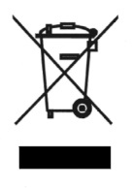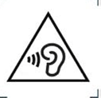
Pour éviter d’endommager votre ouïe, n’écoutez pas à volume élevé pendant de longues périodes.

Importé par Dag Technologie®
79/81 Ancienne route Nationale 7
69570 Dardilly
France


Dag Technologie®
79/81 Ancienne Route Nationale 7
69570 Dardilly – France

Tous droits réservés. Tous les noms de marque sont des marques déposées de leurs propriétaires respectifs. Les spécifications sont susceptibles d’être modifiées sans préavis.

